**BUKU PETUNJUK PENGGUNAAN**

**SISTEM MANAJEMEN TIM – CLUB INFORMATICS**



**FRANSISCUS XAVERIUS SURYA DARMAWAN - 160422003**

**NATHANIEL GLENN HANSON – 160722001**

**LUKY WILAN NATHAEL – 160722006**

**PROGRAM STUDI INFORMATIKA**

**UNIVERSITAS SURABAYA**

**2024**

**DAFTAR ISI**

BAB 1 1

PENDAHULUAN 1

A. Tujuan Pembuatan Dokumen (Latar belakang) 1

B. Deskripsi Umum Sistem 2

BAB 2 3

PERSYARATAN SISTEM 3

A. Perangkat Lunak 3

B. Perangkat Keras 3

BAB 3 4

FITUR UTAMA 4

A. Fitur Pengelolaan Game 6

B. Fitur Manajemen Tim 6

C. Fitur Pengelolaan Event 7

D. Fitur Pengelolaan Achievement 7

E. Fitur Status Member 7

F. Fitur Status Proposal 7

G. Fitur My Teams 7

BAB 4 8

PANDUAN PENGGUNAAN 8

A. Panduan untuk Pengunjung 8

B. Panduan untuk Anggota 9

C. Panduan untuk Admin 14

BAB 5 20

FAQ 20

A. Pertanyaan Umum 20

B. Pertanyaan Teknis 20

C. Pertanyaan Seputar Fitur 21

BAB 6 22

PENUTUP 22

A. Ringkasan 22

B. Dukungan Lanjutan 22

C. Saran dan Kritik 22

LAMPIRAN 24

# BAB 1

# PENDAHULUAN

## Tujuan Pembuatan Dokumen (Latar belakang)

Dalam era digital seperti sekarang ini, manajemen tim dalam berbagai organisasi, klub, atau komunitas menjadi aspek penting yang harus ditangani dengan serius. Salah satu contoh penerapan tim yang aktif adalah pada organisasi atau komunitas yang berkaitan dengan olahraga, game, atau kegiatan berkelompok lainnya. Dalam pengelolaan tim yang efektif, diperlukan sistem yang mampu memudahkan komunikasi, manajemen data anggota, pengelolaan event, pemantauan performa tim, hingga pencatatan prestasi yang telah dicapai.

Namun, sering kali pengelolaan tersebut masih dilakukan secara manual atau dengan sistem yang belum terintegrasi dengan baik, sehingga dapat menyebabkan kendala dalam pengelolaan keanggotaan, administrasi, dan pemantauan informasi yang penting. Oleh karena itu, diperlukan sebuah sistem informasi yang dapat mengintegrasikan semua kebutuhan tersebut dalam satu platform yang mudah digunakan dan fleksibel.

Sistem **Manajemen Tim – Club Informatics** dirancang sebagai solusi untuk mengatasi kendala tersebut. Dengan memanfaatkan teknologi informasi, sistem ini bertujuan untuk mempermudah pengelolaan tim, manajemen game, pengelolaan event, pemantauan achievement, dan pemenuhan kebutuhan administratif terkait aktivitas tim dan komunitas yang tergabung.

Pengembangan sistem ini juga dilandasi oleh kebutuhan akan kemudahan dalam mengakses data tim dan memantau status anggota yang aktif, serta memfasilitasi pengajuan proposal atau informasi terkait aktivitas dalam komunitas tersebut. Oleh karena itu, melalui sistem yang dikembangkan ini, diharapkan semua kebutuhan tersebut dapat berjalan dengan lebih cepat, transparan, dan terstruktur.

## Deskripsi Umum Sistem

Club Informatics ini adalah aplikasi berbasis website yang dirancang untuk memenuhi kebutuhan user yang ingin mengembangkan skill mereka. Admin bisa mengelola data dengan mudah termasuk daftar dari masing masing tim, event, achievement dan game. Dengan begitu sebagai member bisa bergabung ke suatu team yang memainkan game tertentu sesuai dengan skill yang ingin dikembangkan.

Url Website : <https://informaticsclub.web.id/>

# BAB 2

# PERSYARATAN SISTEM

## Perangkat Lunak

1. Browser : Google Chrome, Mozilla Firefox, Microsoft Edge, Opera atau Safari
2. Sistem Operasi : Windows 7 atau lebih baru, macOS, Android atau IOS
3. Koneksi Internet : Koneksi internet yang stabil
4. Editor Kode : Visual Studio Code, Sublime Text, atau editor sejenisnya
5. XAMPP : Pengujian lokal
6. Bahasa Pemrograman : PHP, HTML, dan CSS

## Perangkat Keras

1. Perangkat Komputer minimum spesifikasi Core™ i3- 5200 CPU @ 2.50GHz RAM : 2GB
2. Perangkat Mobile minimum spesifikasi RAM : 2GB, resolusi minimal HD 720p

# BAB 3

# FITUR UTAMA

Silakan buka browser yang bisa mendukung HTTPS kemudian ketik atau salin alamat URL sebagai berikut : <https://informaticsclub.web.id/>, maka akan tampil ke halaman Dashboard. Ada perbedaan tampilan dashboard saat pengguna belum login, sudah login member, dan login admin.

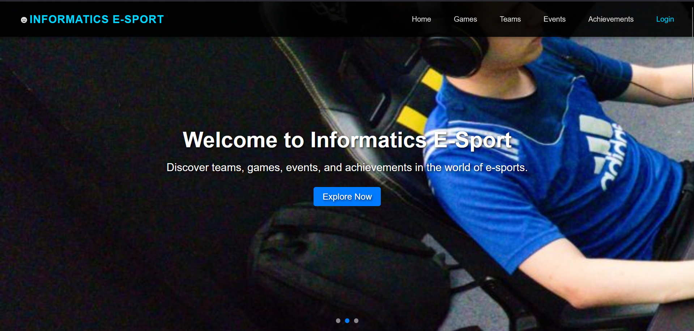

Dashboard No Login

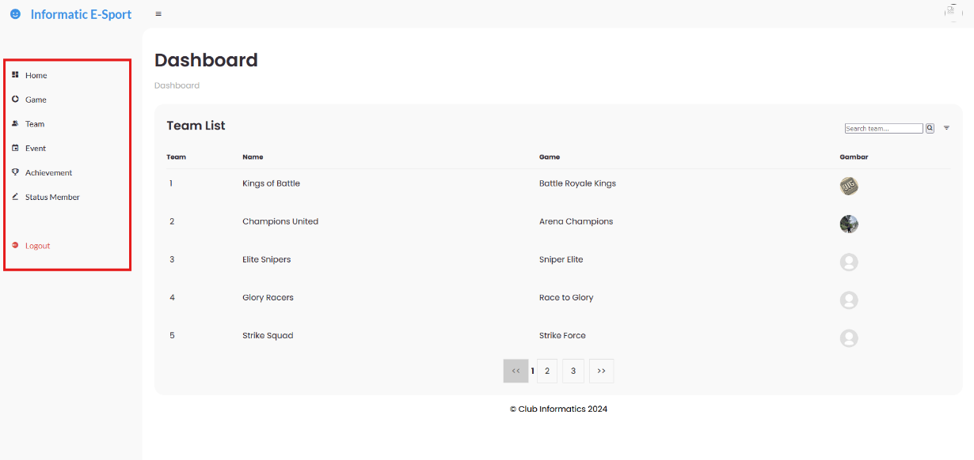

Dashboard Login Admin

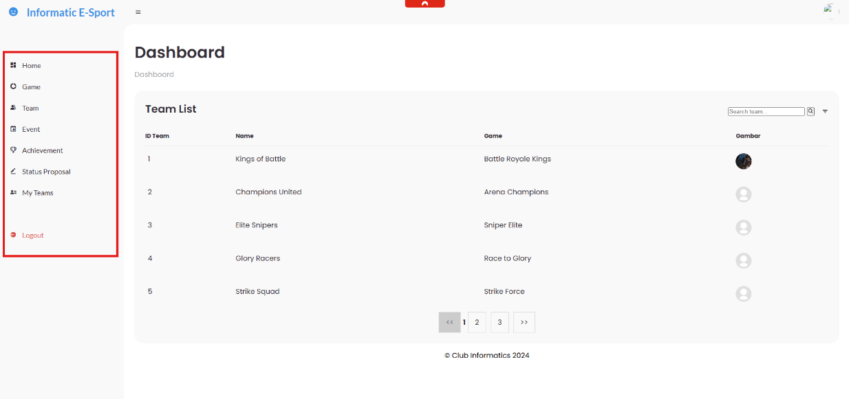

Dashboard Login Member

Pada halaman dashboard ini diawali saat kita belum login, maka menampilkan front-end mengenai Daftar Game, Daftar Team, Daftar Event, dan Daftar Achievement (melalui navbar. Kami juga juga menyediakan paging sebagai design front-end untuk bisa melihat daftar team, game, achievements, dan events berikutnya. Disini saat login sebagai member, dan admin maka memiliki tampilan halaman yang berbeda. Perbedaan utamanya terletak pada akses untuk create, update, dan delete yang di batasi, sehingga akses untuk read masih ada.

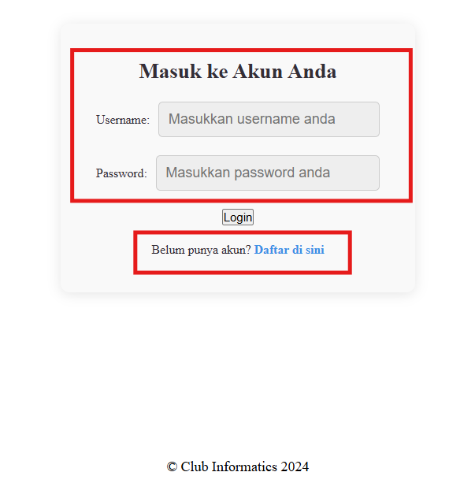Jadi sebagai pengunjung kita bisa login dahulu dengan klik di bagian sidebar, maka akan langsung menuju ke halaman login. Selain itu pengguna bisa register dahulu sebagai member apabila belum memiliki akun.

Pada halaman register pengguna bisa kembali ke halaman login apabila mereka ada salah klik. Data yang diperlukan adalah first name, last name, username, dan password. Untuk ketentuan username minimal 5 karakter bisa campuran huruf dan angka, kemudian untuk password minimal 8 karakter dengan campuran huruf dan angka untuk memastikan keamanan. Selain itu username dan password tidak boleh sama. Apabila sudah sukses mendaftar maka pengguna otomatis dialihkan ke halaman login. Jika sukses login maka otomatis dialihkan ke halaman khusus member dengan beberapa fitur yang disediakan oleh system.

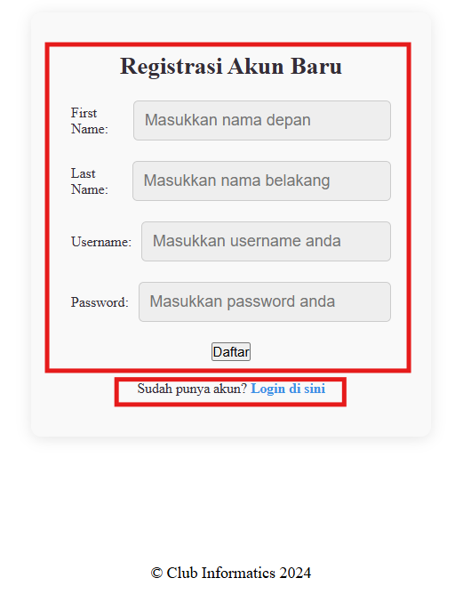

## Fitur Pengelolaan Game

Pada fitur Game ini pengguna bisa melihat daftar game yang tersedia di sistem, deskripsi dari game, menambahkan game baru, mengedit informasi game, dan menghapus game. Selain itu pengguna bisa melihat detail game yang berhubungan dengan team, tanggal pelaksanaan event yang diikuti sehingga menampilkan informasi lebih lengkap.

## Fitur Manajemen Tim

Pada fitur tim ini pengguna bisa melihat tim apa saja yang terdaftar dan tim itu memainkan game apa, bisa juga menambah tim baru sekaligus melihat logo dari tim. Selain itu bisa juga mengedit informasi suatu tim, menghapus tim, dan melihat informasi lebih detail terkait tim tersebut. Informasi mendetail tersebut menampilkan siapa saja anggotanya, event apa yang diikuti, dan achievement yang diperoleh tim tersebut. Terdapat juga fitur untuk mengajukan proposal kepada tim jika member tersebut ingin join kepada tim yang bersangkutan.

## Fitur Pengelolaan Event

Pada fitur event ini pengguna bisa melihat event apa saja yang terdaftar termasuk tanggal pelaksanaan dan deskripsi singkat. Selain itu bisa menambah event baru, mengedit informasi event, dan menghapus event yang sudah tidak relevan lagi.

## Fitur Pengelolaan Achievement

Pada fitur achievement ini bisa mencatat pencapaian suatu tim dengan menambahnya, team yang memperoleh achievement tersebut sekaligus tanggal memperolehnya dan deskripsi singkat.

## Fitur Status Member

Pada fitur ini admin bisa melihat daftar semua member yang lagi mengajukan proposal ke suatu tim. Dari situ bisa mengubah status yang awalnya waiting menjadi approved atau rejected. Admin juga bisa melihat pesan yang diajukan member saat mengajukan proposal.

## Fitur Status Proposal

Pada fitur ini member bisa melihat daftar semua proposal yang telah diajukan ke suatu tim, apakah statusnya lagi waiting, rejected atau approved.

## Fitur My Teams

Pada fitur ini member bisa melihat daftar tim yang berhasil bergabung, sehingga bisa melihat nama tim sekaligus gamenya, logo team, dan melihat detail team supaya bisa mengetahui siapa saja anggotanya pada tim tersebut, event yang diikuti, dan juga achievement pada tim tersebut

# BAB 4

# PANDUAN PENGGUNAAN

## Panduan untuk Pengunjung

Pengguna bisa mengakses website tersebut tanpa harus melalui proses login. Maka sebagai pengunjung atau guest masih bisa menikmati beberapa fitur yang telah disediakan. Diawali dari tampilan dashboard utama yang memiliki navbar dengan informasi seperti daftar game, daftar team, daftar event, dan daftar achievement.

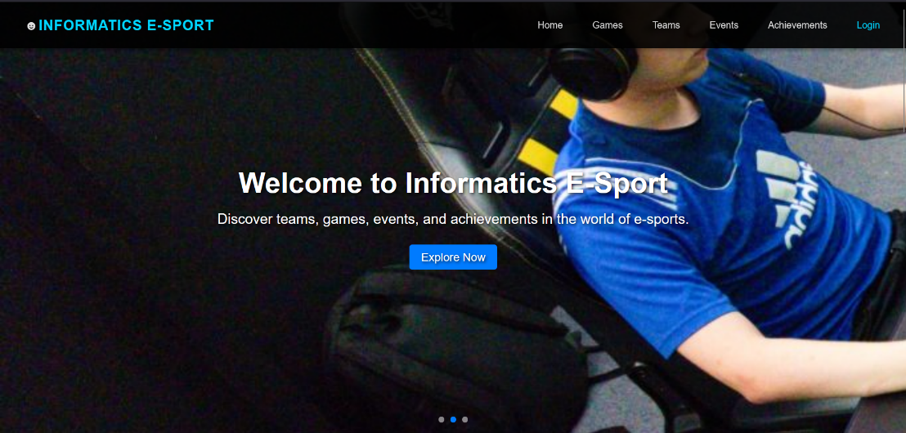

Sebagai pengunjung secara garis besar hanya bisa melihat data saja tanpa bisa menambah, mengubah, menghapus, bahkan mengajukan informasi apapun. Tiap button navigasi yang terletak di header website, ketika user klik salah satu button navigasinya, maka user akan diarahkan untuk melihat informasi sesuai dengan button yang di kliknya.

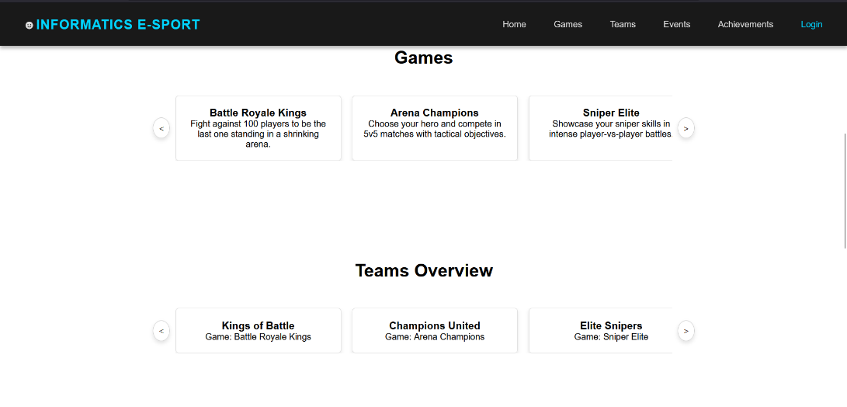Selanjutnya pengunjung bisa mengakses halaman team yang juga menampilkan daftar nama tim, dan game yang dimainkan dari tim tersebut.

Lalu ada halaman Event yang menampilkan daftar event, deskripsi singkat tentang event tersebut dan disertai dengan tanggal pelaksanaan event.

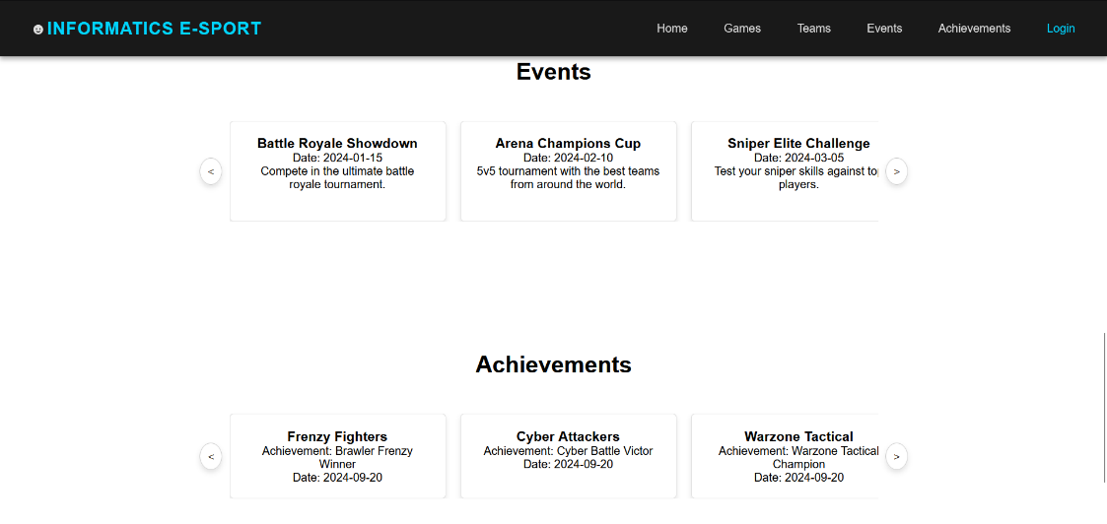

Selanjutnya bisa melihat achievement dari masing masing tim disertai dengan tanggal mendapatkan achievement, dan deskripsi singkat. Dari beberapa tampilan untuk pengunjung diharapkan dapat memahami system lebih mudah meskipun tidak melakukan login dahulu.

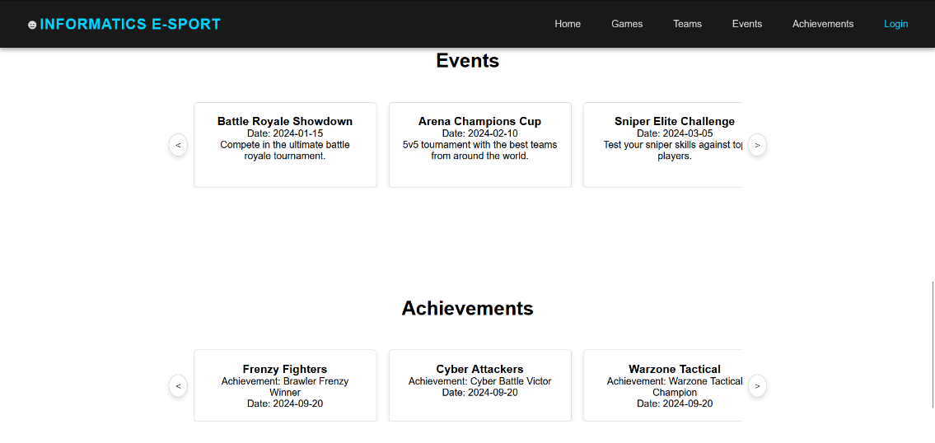

## Panduan untuk Anggota

Pada halaman dashboard, pengguna bisa klik login pada sidebar kemudian mendaftar akun untuk bisa login sebagai member. Setelah login, maka pada sidebar yang awalnya ada navigasi untuk login, maka akan berubah menjadi logout. Pada halaman dashboard tampilannya sedikit berbeda dengan pengunjung yang belum login yakni terdapat daftar team sekaligus game yang dimainkan, dan logo tiap team.

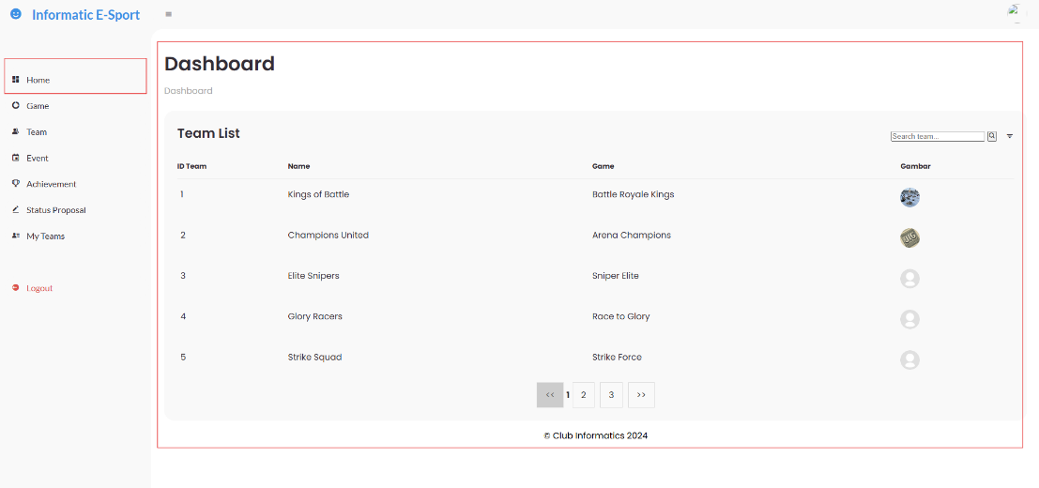

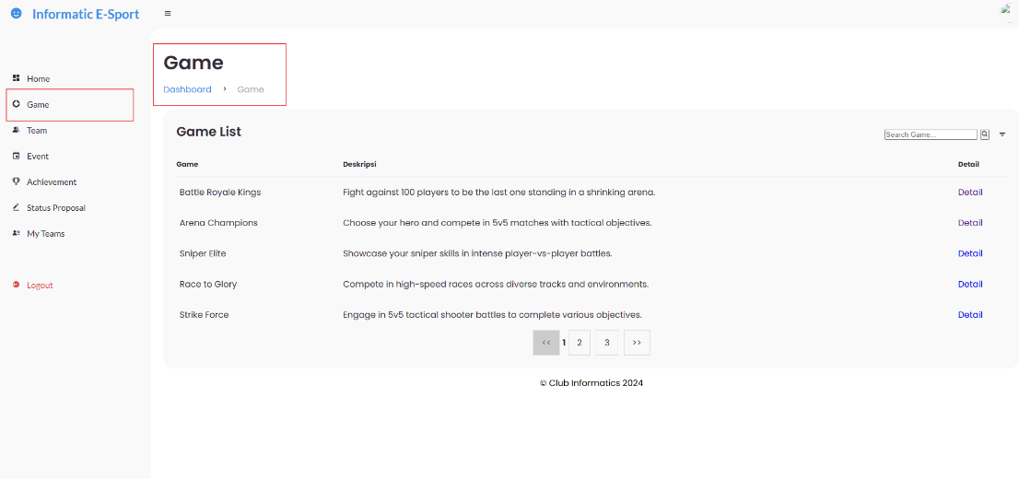Kemudian member bisa melihat daftar game yang disediakan oleh system, deskripsi singkatan, dan juga detail tiap game. Pada detail game akan menampilkan team yang memainkan game tersebut, event yang dilaksanakan disertai tanggal pelaksanaan event, dan deskripsi singkat tentang event tersebut.

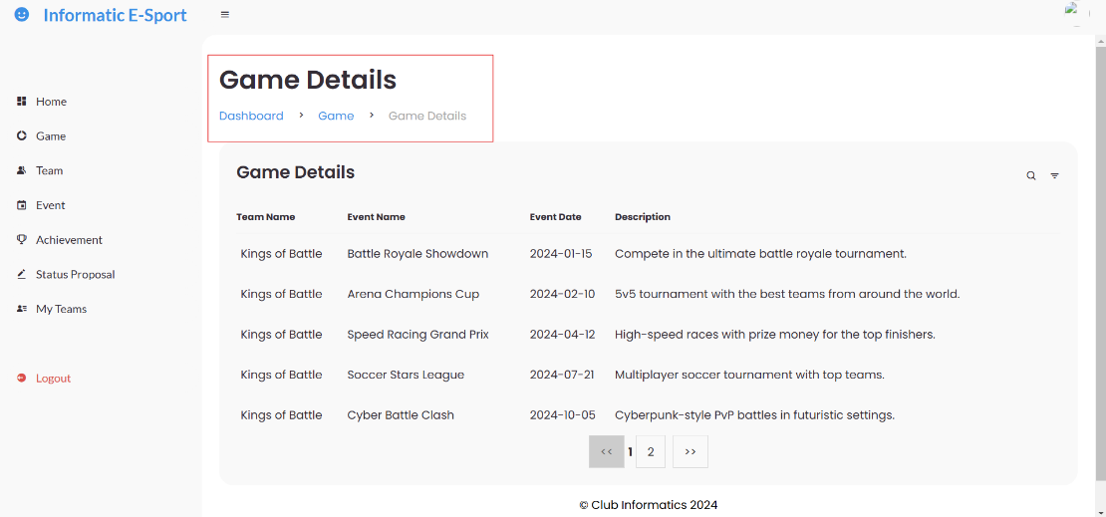

Lalu member juga bisa melihat daftar team dan game yang dimainkan oleh team tersebut. Pada detail team akan menampilkan siapa saja anggota yang join pada team tersebut, event yang dilaksanakan, dan juga achievement dari team tersebut. Selain itu member bisa mengajukan proposal kepada suatu team dengan menuliskan pesan yang ingin diajukan seperti alasan untuk bergabung.

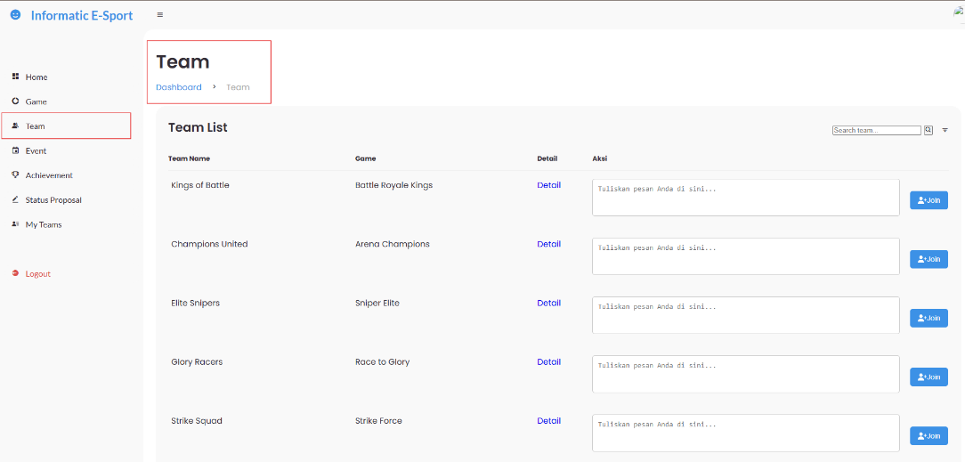

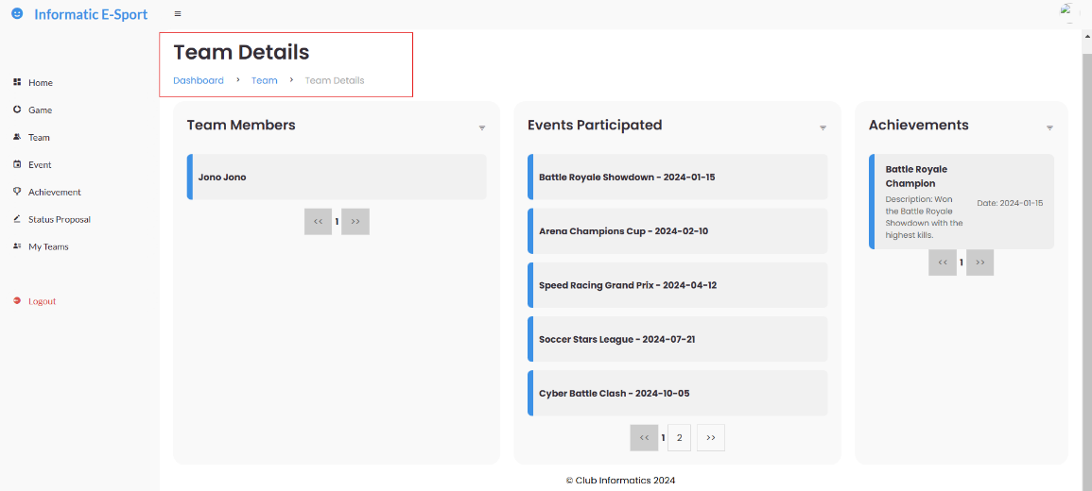

Kemudian member juga bisa melihat daftar event, tanggal pelaksanaan event, dan juga deskripsi singkat.

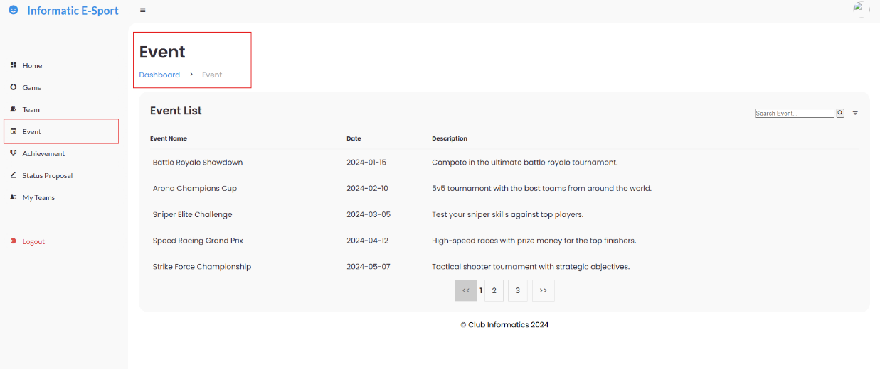

Member juga bisa melihat daftar achievement dengan siapa saja team yang memperoleh achievement tersebut. Selain itu ada tanggal dari kapan team tersebut mendapatkan achievement yang terkait dan deskripsi singkat.

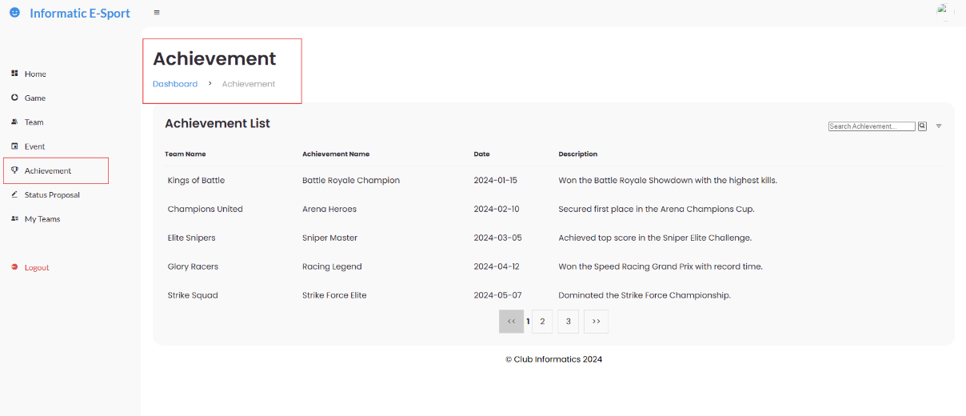

Member setelah mengajukan proposal di halaman team, maka bisa mengetahui status proposal yang diajukan pada suatu team apakah lagi waiting, approved atau rejected.

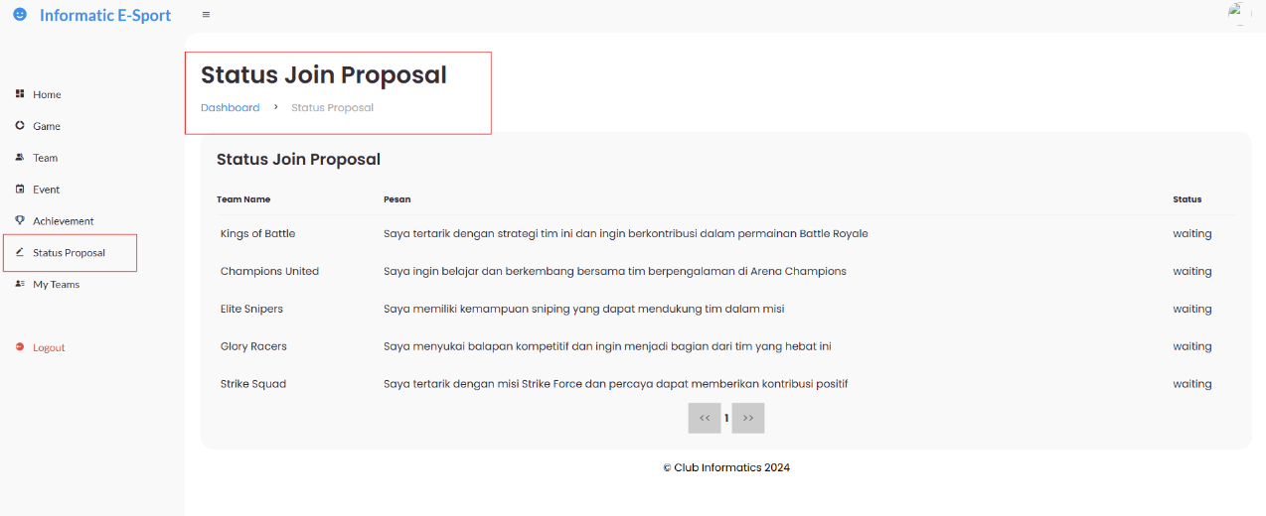

Apabila status dari proposal menjadi rejected, maka member tersebut tidak berhasil masuk ke dalam tim tersebut. Jika statusnya menjadi approved maka pada halaman my teams akan tertampil tim yang telah berhasil bergabung.

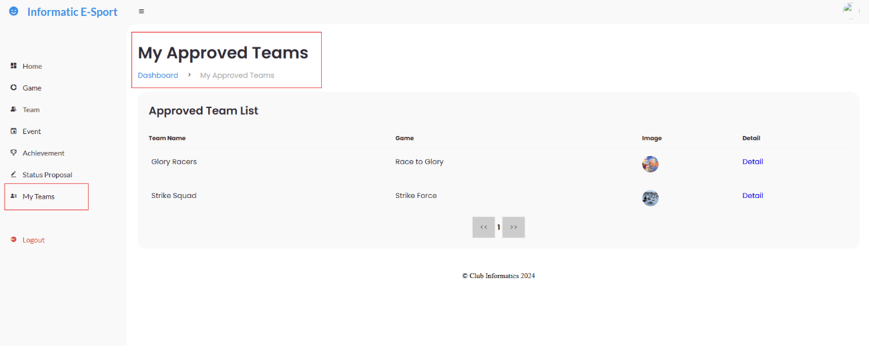

## Panduan untuk Admin

Selain login sebagai member, kita juga bisa login sebagai admin yang bisa memiliki hak akses penuh sehingga fiturnya lebih lengkap. Untuk tampilan dashboard bagian admin memiliki tampilan yang sama seperti saat login sebagai member.

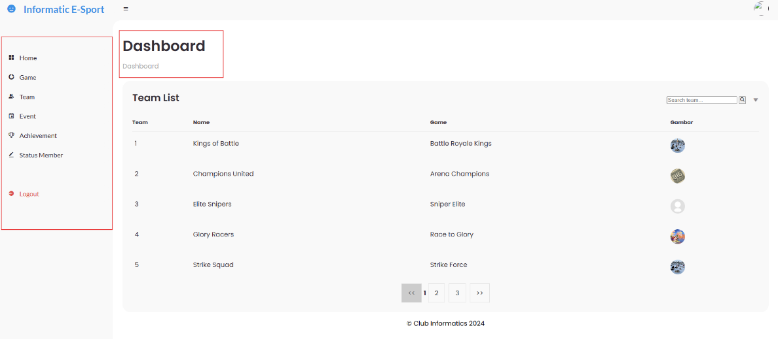

Kemudian pada halaman game, admin bisa mengedit suatu game jika dirasa ada informasi yang perlu diganti. Kemudian admin juga bisa menghapus game apabila sudah tidak aktif lagi. Selain itu admin juga bisa menambah game baru.

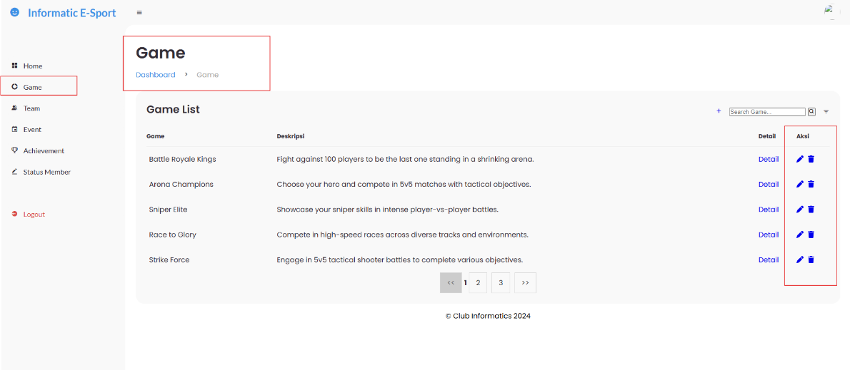

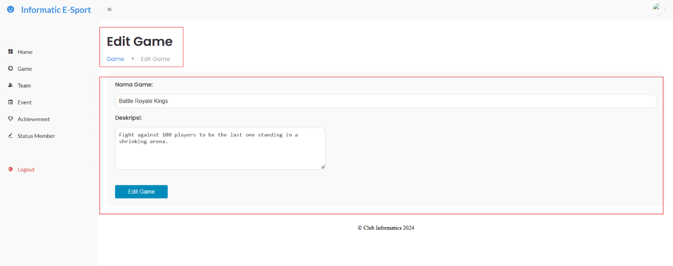

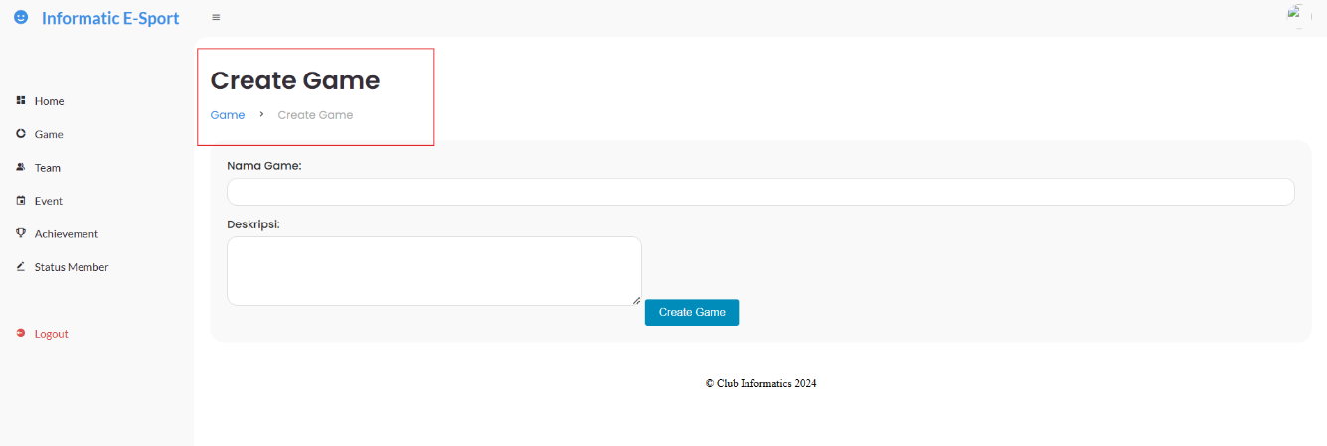

Pada halaman team admin juga bisa menambah data team baru, mengedit informasi team, dan menghapus team jika sudah tidak lagi relevan. Selain itu daftar team yang telah terdaftar dan game yang dimainkan oleh tim terkait.

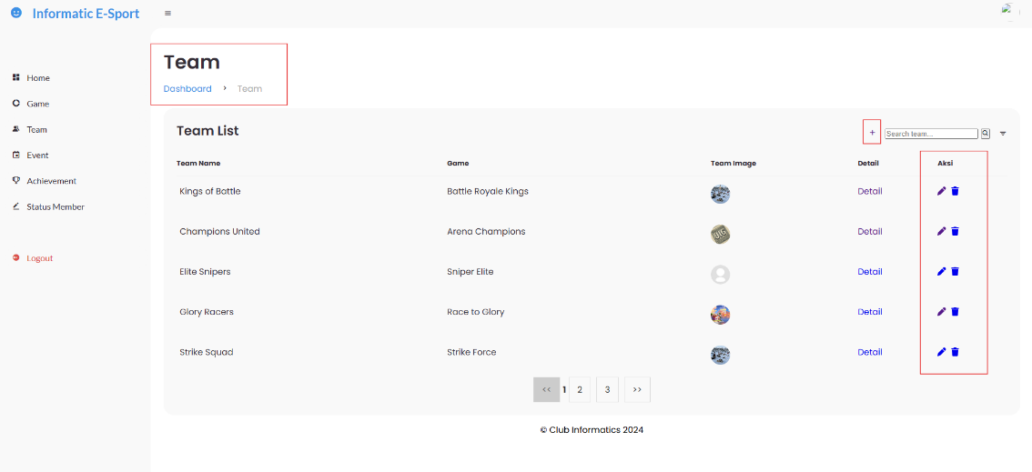

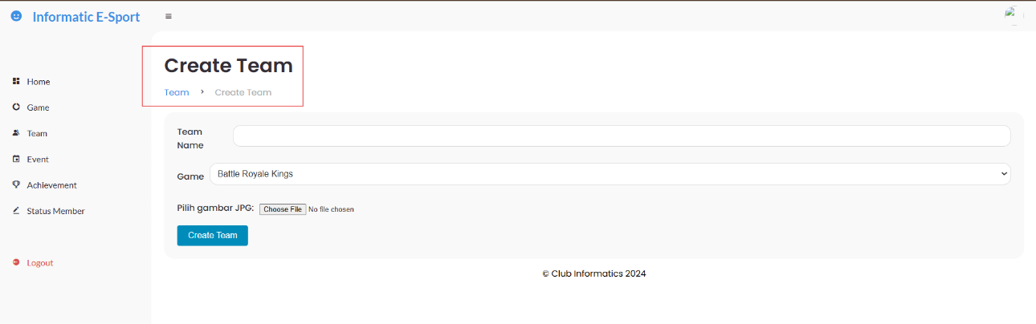

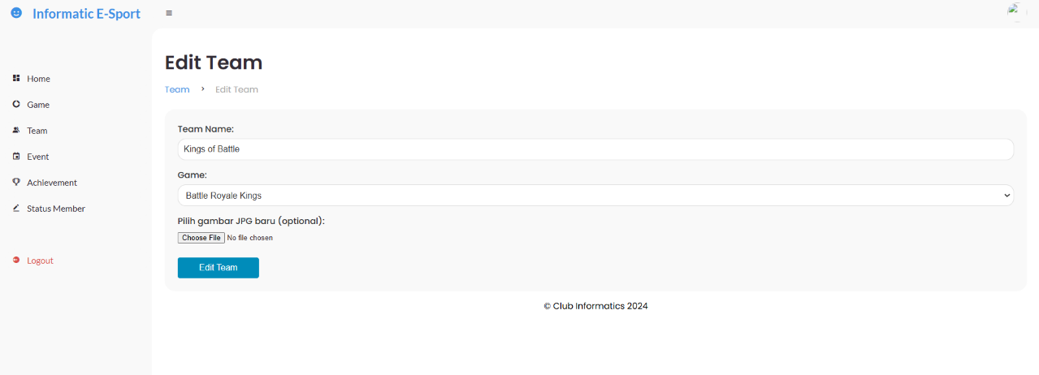

Lalu pada halaman event admin juga bisa melihat daftar event apa saja yang telah terdaftar termasuk tanggal pelaksanaan dan deskripsi singkat. Selain itu bisa menambah event baru, mengedit informasi event, dan menghapus suatu event.

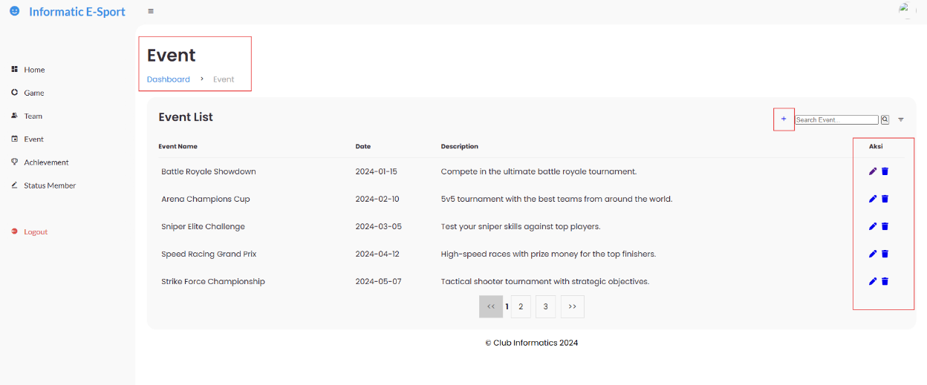

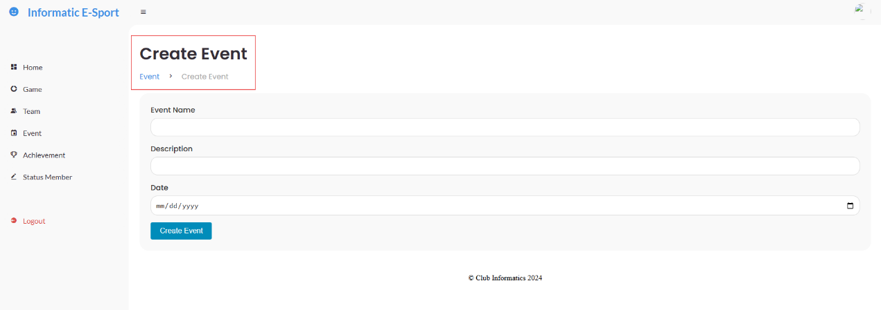

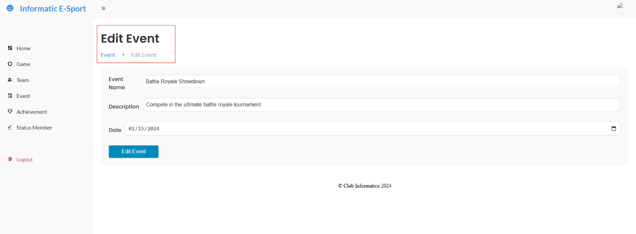

Halaman achievement akan menampilkan beberapa daftar achievement yang diperoleh suatu tim sekaligus tanggal mendapatkan suatu achievement tersebut. Selain itu tiap achievement disertai deskripsi singkat, kemudian bisa menambah data achievement terbaru, mengedit achievement yang sudah ada, dan menghapus achievement.

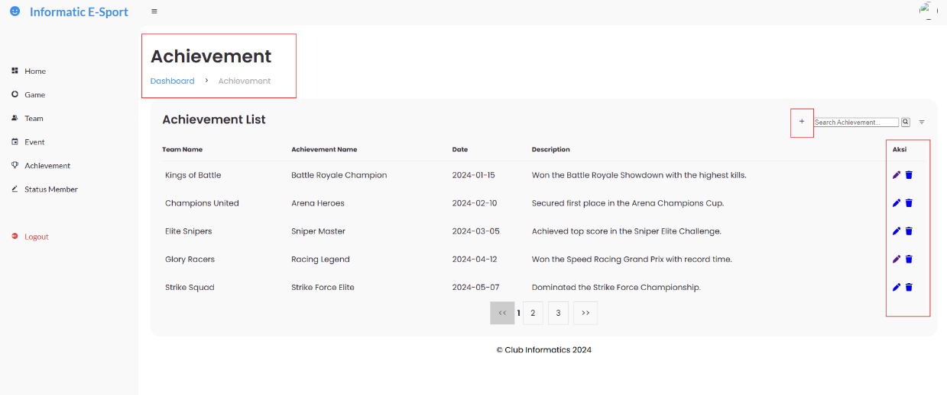

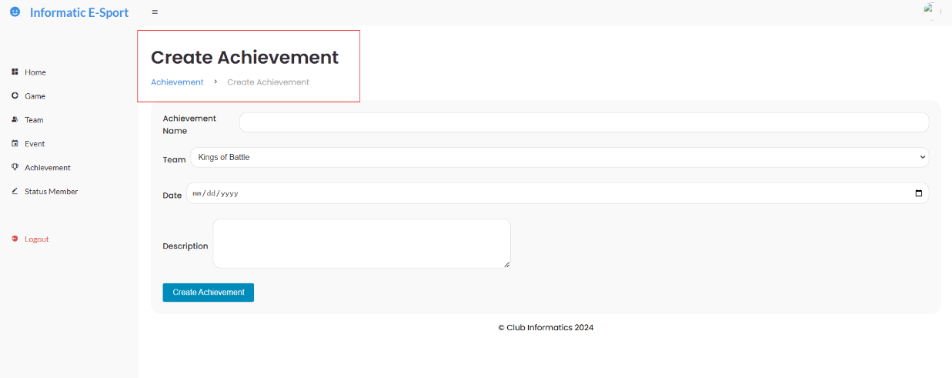

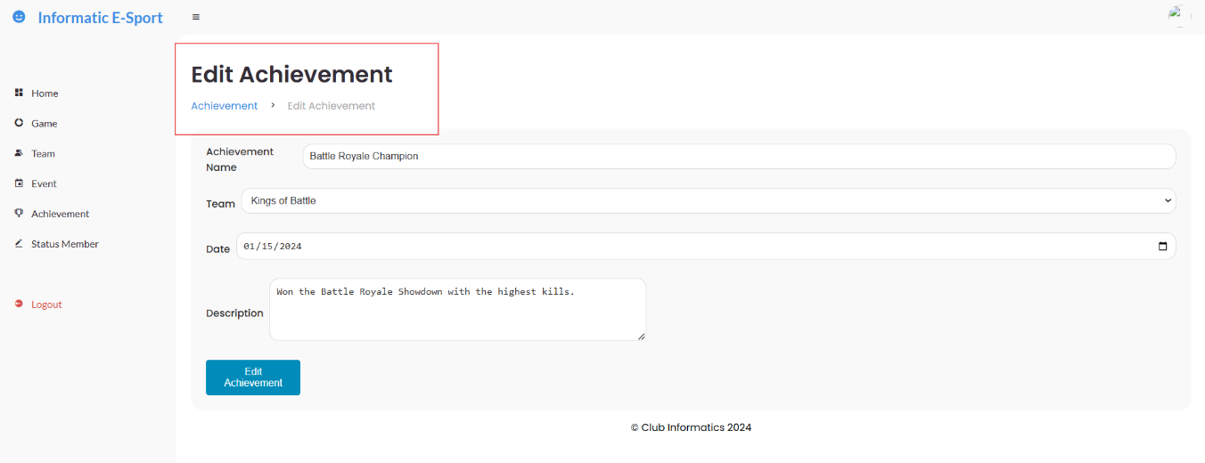

Admin bisa melihat status proposal dari setiap member yang telah mengajukan proposal pada suatu tim. Disini admin bisa mengubah status proposal apakah masih waiting, approved atau rejected.

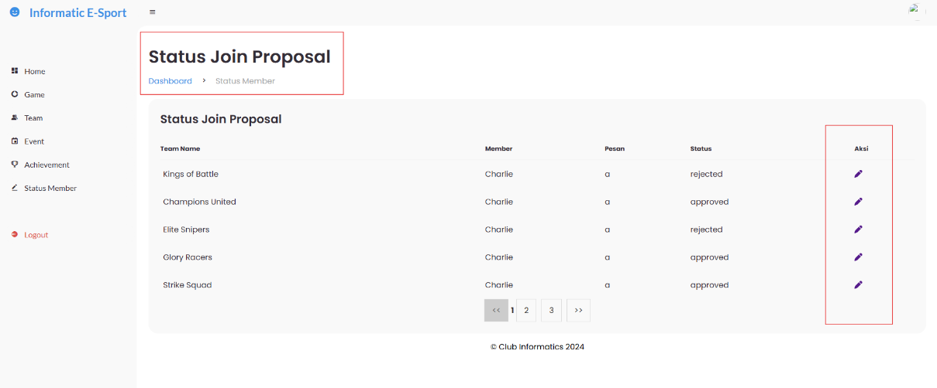

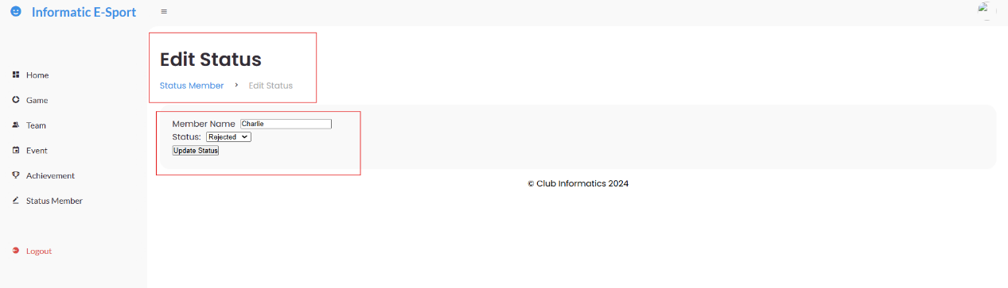

# BAB 5

# FAQ

## Pertanyaan Umum

1. **Bagaimana cara mendaftar sebagai anggota?**  
   Anda dapat mendaftar dengan mengklik tombol **Register** di halaman login. Masukkan data seperti nama depan, nama belakang, username (minimal 5 karakter), dan password (minimal 8 karakter, kombinasi huruf dan angka). Setelah berhasil mendaftar, Anda akan diarahkan ke halaman login.
2. **Apakah saya harus login untuk menggunakan sistem?**  
   Tidak. Sebagai pengunjung, Anda masih dapat melihat daftar game, tim, event, dan achievement tanpa harus login. Namun, fitur-fitur tertentu hanya tersedia bagi anggota yang sudah login.
3. **Apa perbedaan akses antara pengunjung, anggota, dan admin?**
   * Pengunjung: Hanya dapat melihat data tanpa menambah, mengubah, atau menghapus informasi.
   * Anggota: Dapat mengajukan proposal ke tim, melihat status proposal, dan mengakses fitur "My Teams".
   * Admin: Memiliki akses penuh untuk menambah, mengedit, dan menghapus data pada semua fitur.

## B. Pertanyaan Teknis

1. **Perangkat apa saja yang kompatibel untuk mengakses sistem ini?**  
   Sistem ini dapat diakses melalui:
   * Komputer dengan spesifikasi minimum: Core™ i3-5200 CPU @ 2.50GHz, RAM 2GB.
   * Perangkat mobile dengan spesifikasi minimum: RAM 2GB, resolusi minimal HD 720p.
2. **Browser apa yang direkomendasikan?**  
   Disarankan menggunakan browser modern seperti Google Chrome, Mozilla Firefox, Microsoft Edge, Opera, atau Safari.
3. **Apakah saya memerlukan koneksi internet untuk menggunakan sistem?**  
   Ya, sistem ini membutuhkan koneksi internet yang stabil untuk mengakses fitur-fiturnya.

## C. Pertanyaan Seputar Fitur

1. **Apa yang bisa dilakukan di fitur Game?**
   * Melihat daftar game beserta deskripsinya.
   * Menambah, mengedit, atau menghapus game (khusus admin).
   * Melihat detail game, termasuk tim dan event terkait.
2. **Apa yang dimaksud dengan fitur "My Teams"?**  
   Fitur ini memungkinkan anggota untuk melihat daftar tim yang berhasil mereka gabung. Informasi yang ditampilkan meliputi nama tim, logo tim, anggota, event yang diikuti, dan achievement tim.
3. **Bagaimana cara mengajukan proposal ke tim?**  
   Anda dapat mengajukan proposal dengan memilih tim di halaman "Team" dan menuliskan pesan ajakan bergabung. Status proposal dapat dicek di fitur "Status Proposal".
4. **Apa saja yang bisa dilakukan di fitur Achievement?**
   * Melihat daftar pencapaian tim beserta deskripsinya.
   * Menambah, mengedit, atau menghapus pencapaian (khusus admin).
5. **Apa yang bisa dilakukan pada fitur Event?**
   * Melihat daftar event, tanggal pelaksanaan, dan deskripsi singkat.
   * Menambah, mengedit, atau menghapus event (khusus admin).
6. **Bagaimana cara melihat status proposal?**  
   Anda dapat melihat status proposal yang diajukan pada halaman "Status Proposal". Status dapat berupa **Waiting**, **Approved**, atau **Rejected**

# BAB 6

# PENUTUP

## Ringkasan

Dalam laporan ini telah dijelaskan mengenai sistem **Manajemen Tim – Club Informatics** yang dirancang untuk memudahkan pengelolaan tim, game, event, serta pencatatan achievement dari masing-masing tim yang tergabung dalam sistem ini. Sistem ini memiliki berbagai fitur utama seperti manajemen tim, pengelolaan event, manajemen game, pengelolaan achievement, serta fitur-fitur pendukung seperti status keanggotaan dan pengajuan proposal yang dapat membantu anggota dan admin dalam berinteraksi dengan tim yang ada.

Seluruh fitur dalam sistem ini dirancang agar mudah digunakan oleh berbagai pihak, baik untuk pengunjung, anggota tim, maupun administrator. Panduan penggunaan untuk masing-masing peran juga sudah disediakan agar pengguna dapat memahami alur dan fitur dengan lebih cepat dan efektif.

Dengan adanya sistem ini, diharapkan aktivitas manajemen tim dalam berbagai aspek seperti pengelolaan game, event, dan prestasi dapat berjalan lebih efektif dan efisien.

## Dukungan Lanjutan

Jika pengguna mengalami kendala atau memiliki pertanyaan seputar penggunaan sistem ini, silakan menghubungi tim pengembang melalui kontak yang tersedia di halaman [website](https://informaticsclub.web.id/) kami. Dukungan dan bantuan teknis akan selalu diberikan untuk memastikan sistem berjalan dengan optimal dan membantu pengguna dengan baik.

## Saran dan Kritik

Kami sangat terbuka terhadap masukan, saran, dan kritik yang membangun dari pengguna untuk meningkatkan kualitas dan performa dari sistem ini di masa mendatang. Feedback dari semua pihak akan menjadi evaluasi penting agar sistem ini dapat memenuhi kebutuhan dan ekspektasi pengguna dengan lebih baik lagi.

Silakan kirimkan saran dan kritik melalui email atau form kontak yang tersedia di halaman resmi kami.

# LAMPIRAN

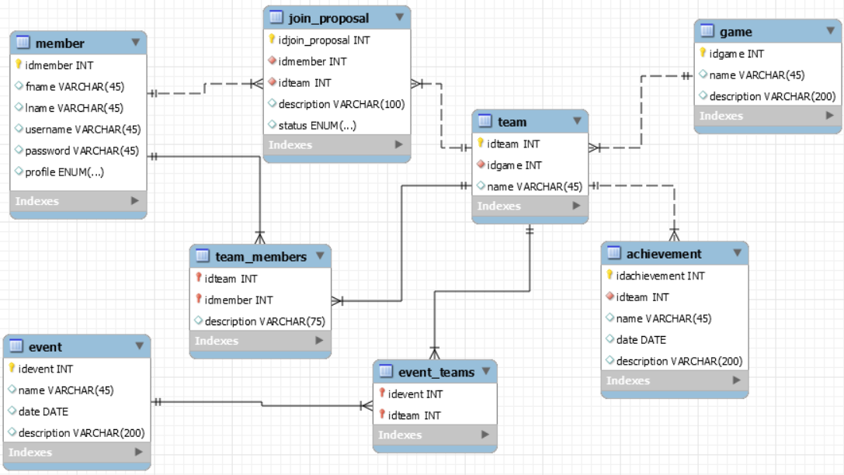Repository Github : <https://github.com/nathanielglenn02/capstone_fsp>